A HUN-REN EK kutatóinak részvételével európai és japán mérnököknek először sikerült tokamak plazmát előállítaniuk
...a nakai JT-60SA kísérleti fúziós berendezésben
Európai és japán mérnökök csoportjának 2023. október 23-án először sikerült tokamak plazmát előállítania a világ jelenlegi legnagyobb, mágneses összetartásra épülő kísérleti fúziós berendezésében, a japán Nemzeti Kvantumtudományi és Kvantumtechnológiai Intézetek (National Institutes for Quantum Science and Technology, QST) Nakai Fúziós Kutatóintézetében (Naka Fusion Institute) található JT-60SA tokamakban. A HUN-REN Energiatudományi Kutatóközpont (HUN-REN EK) kutatói és mérnökei diagnosztikai célú intelligens kamerarendszer fejlesztésével járultak hozzá a berendezés megépítéséhez.
Az új berendezést az ITER projekt keretében, az Európa és Japán között aláírt Broader Approach Agreement eredményeként hozták létre. A projekt célja az ITER kutatásainak támogatása a technológiai célkitűzések teljesítése érdekében, valamint hogy biztosítsa az ITER-től a DEMO reaktorokhoz vezető átmenethez szükséges tudást, és lehetőséget nyújtson a szakembereknek az új készségek megszerzésére.
A JT-60SA tokamakban alkalmazott nagyteljesítményű szupravezető tekercseket körülbelül -269 °C-ra – abszolút hőmérséklet: körülbelül 4 kelvin – hűtik le, hogy összetartsa az akár 100 millió °C-ra felhevülő plazmát. A mostani eredményt a kutatók a következő néhány hét során gondosan elemzik, miközben további teszteket végeznek. Az újonnan épített fúziós kutatóberendezést hivatalosan a december 1-jén Nakában tartandó ünnepségen, magas rangú japán és európai vezetők jelenlétében nyitják meg.
A HUN-REN EK kutatói és mérnökei első európaiként szállítottak diagnosztikai eszközt – egy intelligens kamerarendszert – a japán kísérlethez 2019-ben. A 6 éve kezdődő projekt gyümölcse most érett be igazán, hiszen a magyar fejlesztésű kamerarendszeren keresztül láthatták először az európai és japán kollégák az első plazmát a JT-60SA tokamakban.
A HUN-REN EK kutatói és mérnökei nem először építettek videódiagnosztika-rendszert magfúziós kísérletekhez. A világ legnagyobb sztellarátorán, a Wendelstein 7-X-en 8 éve működő kamerarendszeren keresztül látták az első ottani plazmát is, amelynek ikonikus képei bejárták a világsajtót. Nagyrészt ennek a sikernek köszönhető, hogy Japán a magyar fejlesztésű kamerarendszer mellett döntött.
https://fusionforenergy.europa.eu/news/first-tokamak-plasma-for-jt-60sa/
Sajtókapcsolat:
- Hencz Éva, kommunikációs igazgató
- +36 30 155 1803
- media@hun-ren.hu
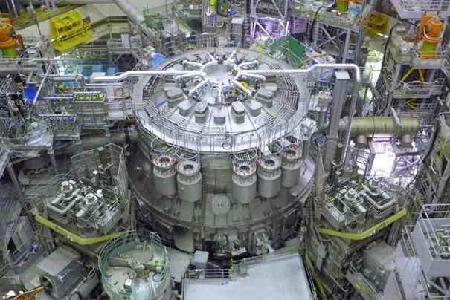 | © F4E/QST
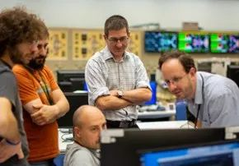 | © QST/F4E
Eredeti tartalom: HUN-REN Magyar Kutatási Hálózat
Továbbította: Helló Sajtó! Üzleti Sajtószolgálat
Ez a sajtóközlemény a következő linken érhető el:

